Техническое задание

№п/п | Наименование товара | Технические характеристики | Ед. измерения | Количество
1. | Мыло жидкое Зодиак Персик 5 л.  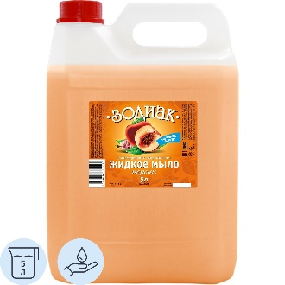 | Тип:  мыло туалетное  Объём, мл:  5000  Вид:  мыло жидкое  Особенности:  с глицерином, косметическое  Вид упаковки:  канистра  Область применения:  для рук, для тела  Эффект от использования:  увлажнение, очищение  Отдушка:  фруктовая  Название аромата:  Персик  Способ дозирования мыла:  крышка | Шт. | 12
2. | Бумага туалетная в рулонах 1-слойная, 200 метров  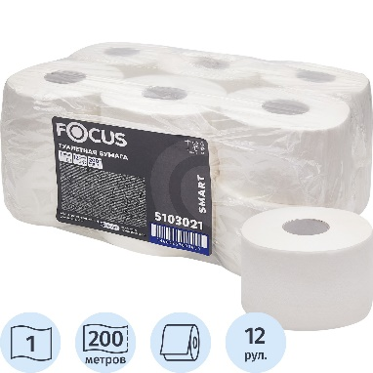 | Ширина рулона: 9,5 см.  Диаметр рулона: 19 см.  Внутренний диаметр втулки: 6 см. | Шт. | 204
3. | Мешки для мусора 240 л чёрные (ПВД 80 мкм, 10 штук)  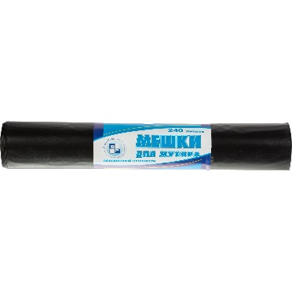 | Размеры  Объём:  240 литр  Ширина (см):  90  Длина (см):  140  Материал:  полиэтилен высокого давления (ПВД)  Плотность  80 мкм  Общие характеристики  Тип мусора:  тяжёлый  Тип упаковки:  рулон  Цвет:  чёрный  Тип дна:  плоское без шва и боковых фальцев | упаковка | 10
4. | Мыло хозяйственное Солнышко Лимон 72% 140 г  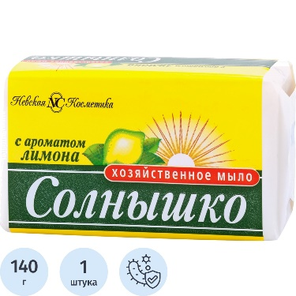 | Тип:  хозяйственное мыло  Вес, г:  140  Антибактериальное  Содержание жирных кислот :  72%  Марка/группа мыла:  группа I  Отдушка  цитрусовая, фруктовая  Название аромата:  Лимон  Разрешено для детских учреждений  Количество штук в упаковке  1  Вид упаковки  плёнка ПЭ/ПП | Шт. | 25
5. | Тряпка для пола 80x100 см микрофибра 180 г/кв.м синяя  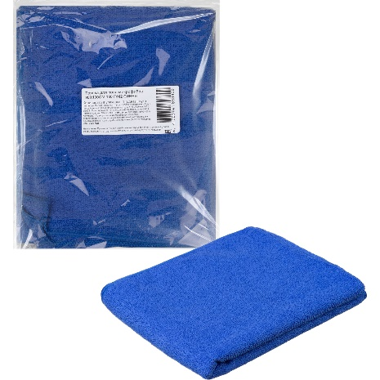 | Материал:  микрофибра  Состав ткани:  80% полиэстер, 20% полиамид  Плотность г/кв.м:  180  Размер, см:  80x100  Цвет  синий  Вид упаковки  пластиковый пакет  Количество штук в упаковке  1 | Шт. | 12
6. | Набор для уборки Idea Ленивка оранжевый (щётка для пола, совок-ловушка)  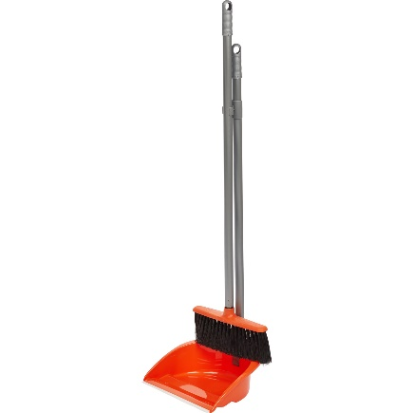 | В состав набора входит  совок с длинной ручкой, щётка для пола  Материал:  пластик  Длина рукоятки щетки:  76 см  Ширина щетки:  30 см  Длина щетины:  7.5 см  Тип щетины  средней жёсткости  Длина рукоятки совка:  76 см  Размер ковша:  25x19.5 см  Цвет:  оранжевый  Особенности  отверстие для подвеса, с резиновой кромкой, щётка крепится к совку  Вес:  0.47 кг  Комплектация:  совок-ловушка, щётка для пола | комплект | 4

Материал, из которого изготовлен поставляемый Товар, должен соответствовать санитарно-гигиеническим требованиям и нормам экологической безопасности.
Поставляемые товары должны быть новыми товарами (товарами, которые не были в употреблении, в ремонте, в том числе, которые не были восстановлены, у которых не была осуществлена замена составных частей, не были восстановлены потребительские свойства).
Поставляемый товар должен:
- быть упакован в стандартную заводскую упаковку, которая должна обеспечивать сохранность товара при транспортировке и хранении;
- не иметь потертостей, царапин и следов вскрытия и (или) иных повреждений;
- не быть контрафактным.
Поставка товара должна сопровождаться:
- документами о сертификации;
-иными документами, необходимыми подтверждающими качество товара.
Требования по комплектности товаров:
Упаковка и маркировка товара должна соответствовать требованиям ГОСТ, а упаковка и маркировка импортного товара международным стандартам упаковки. Маркировка товара должна содержать: наименование изделия, наименование фирмы-изготовителя, юридический адрес изготовителя, дату выпуска и срок годности товара. Маркировка упаковки должна строго соответствовать маркировке товара. Упаковка должна обеспечивать сохранность товара при транспортировке и погрузо-разгрузочных работах к месту поставки товара.
Факт приемки Заказчиком товара оформляется актом приемки товара и товарной накладной, подписанными представителем Поставщика и представителем Заказчика, который подтверждает приемку по количеству и качеству. В случае обнаружения при приемке несоответствия полученного товара условиям договора и спецификации, являющейся приложением к договору, акт приемки товара и товарная накладная не подписываются.
При обнаружении производственных дефектов и невозможности их устранения на месте, эта продукция подлежит замене.
В случае обнаружения в поставленном товаре недостатков, недостач или иных несоответствий условиям договора и спецификации, заказчик не позднее, чем за 3 рабочих дня письменно уведомляет об этом Поставщика.
Устранение недостатков, недопоставки товара или иных несоответствий условиям договора и спецификации осуществляется Поставщиком в течение 5-и рабочих дней с момента получения претензий заказчика.
Гарантийный срок на поставку товара составляет 12 месяцев и исчисляется с даты подписания Заказчиком акта приема-передачи товара.
На поставленный товар должны быть предоставлены документы, подтверждающие их качество, в соответствии с действующим законодательством Российской Федерации.
Товар не должен находится в залоге, под арестом или под иным обременением.
В стоимость товара включены: производство товара, стоимость товара, расходы на доставку товара до местонахождения Заказчика, упаковку, маркировку, хранение, страхование, уплату таможенных пошлин, налогов, сборов и других обязательных платежей, связанных с исполнением настоящего Контракта, до момента передачи товара Заказчику.
Доставка товара осуществляется специализированным автотранспортом Поставщика. Погрузочно-разгрузочные работы выполняются силами Поставщика.
Поставщик в срок за 1 рабочий день до сдачи товара обязан уведомить Заказчика о дате отгрузки и поставки товара по месту требования по телефону: 8(81372) 2-26-23; +7(929) 102 65-59
Срок поставки товара: Поставка товара (работ, услуг) осуществляется силами Поставщика в течение 5 рабочих дней с момента подписания контракта Заказчиком.
Место поставки товара: Ленинградская область, город Луга, пр. Володарского, д.5, МКУ «Лужский киноцентр «Смена» по рабочим дням с 09:00 до 16:00

